Московский авиационный институт

(Национальный исследовательский университет)

Кафедра №301

Отчет по предмету

Основы теории автоматизации управления

Лабораторная работа №2

Название работы:

«Устойчивость линейных систем с сосредоточенными и постоянными параметрами.»

Студента группы 3О-302Б

Головков В.Е.

Принял: преподаватель кафедры №301

Белоногов В.Д.

Боголюбов А.А.

Москва 2016г.

**Цель работы:** изучить методы исследования устойчивости линейных систем с сосредоточенными и постоянными параметрами.

**Постановка задачи:** Задана структурная схема исследования системы вида.

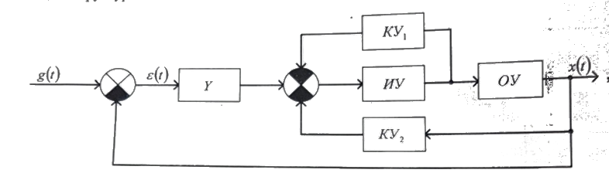

Где У – усилительное звено с передаточной функцией

Wу (S)=Ky;

ИУ- исполнительное устройство с передаточной функцией ${, W}_{иу }\left(S\right)=\frac{K_{иу}}{T_{иу}*S+1}$;

ОУ- объект управления с передаточной функцией $W_{оу }\left(S\right)=\frac{K_{оу}}{T_{оу}^{2}*S^{2}+2*T_{оу}*ε_{оу}*S+1}$ или $W_{оу }\left(S\right)=\frac{K_{оу}}{{S*(T}_{оу}*S+1)}$;

Требуется:

С помощью критерия Михайлова определить, при каких значениях Ку система при К1=К2=0 находится на апериодической и колебательной границах устойчивости, т.е. Куа и Кук соответственно.

Передаточная функция разомкнутой системы с подставленными известными постоянными:

$$W\left(S\right)=\frac{5.6*К_{у}}{{0.108S}^{3}+0.576S^{2}+1.02S+1}$$

Передаточная функция замкнутой системы с отрицательной обратной связью:

$$W\left(S\right)=\frac{5.6К_{у}}{{0.108S}^{3}+0.576S^{2}+1.02S+1+5.6К_{у}}$$

5.6Ку+0.108S3+0.576S2+1.02S+1=0

5.6Ку-0.108jw3-0.576w2+1.02jw+1=0

(5.6Ку-0.576w2+1)-j(0.108w3-1.02w)=0

C известным коэффициентом усиления найдем годограф Михайлова:

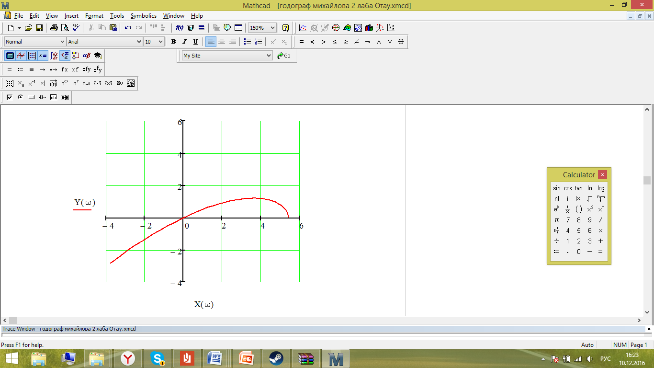

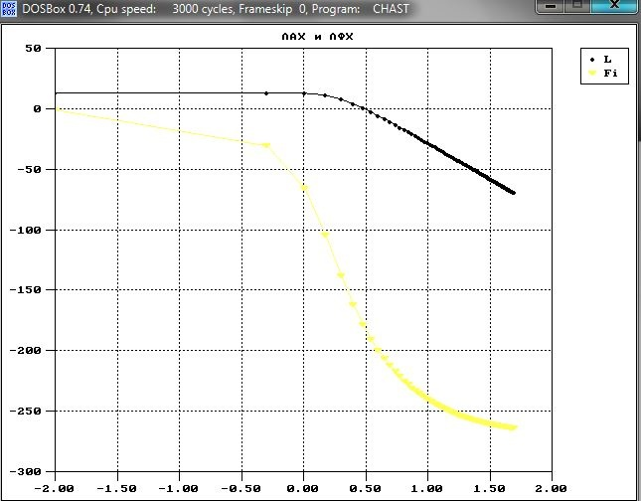

Переходный процесс для граничного коэффициента усиления

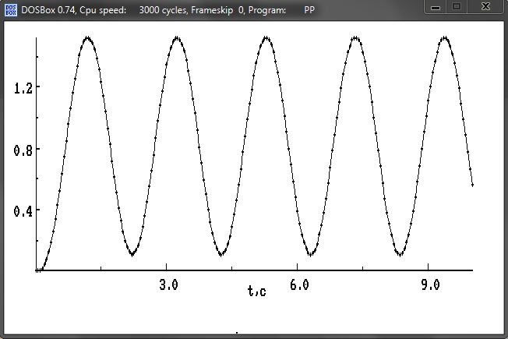

Также ниже представлены Годографы Михайлова для 0.9*Ку и для 1,1*Ку.

Передаточная функция замкнутой системы с коэффициентом усиления 0.9*Ку

$$W\left(S\right)=\frac{5.32}{{0.108S}^{3}+0.576S^{2}+1.02S+4.996}$$

Годограф Михайлова с коэффициентом 0.9Ку:

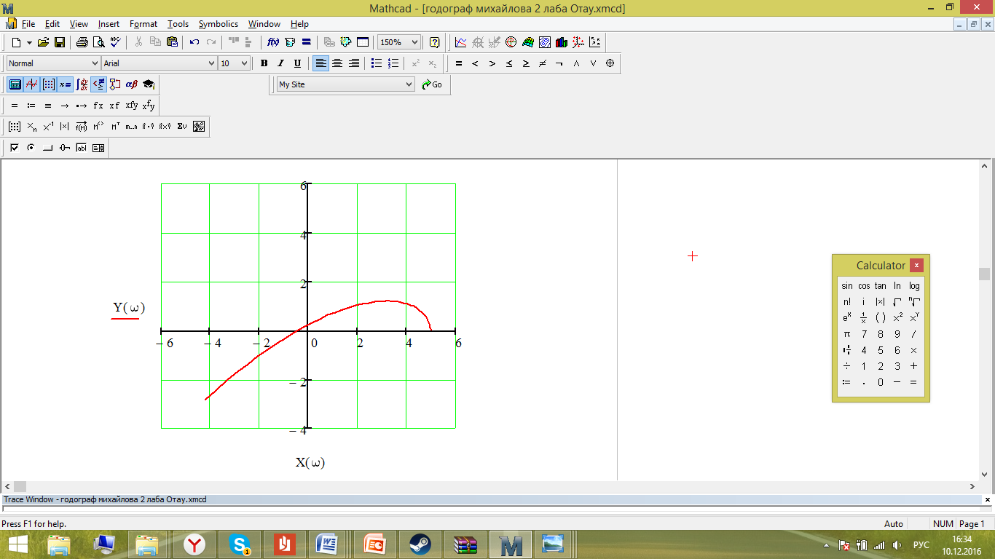

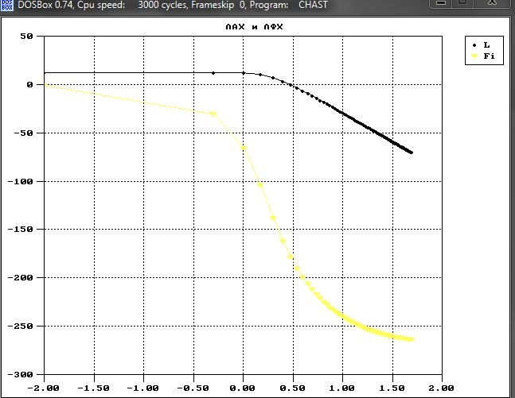

Переходный процесс для коэффициента усиления 0.9Ку:

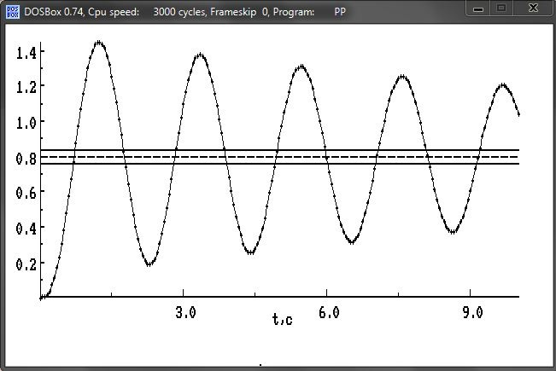

Передаточная функция замкнутой системы с коэффициентом усиления 1.1*Ку

$$W\left(S\right)=\frac{5.32}{{0.108S}^{3}+0.576S^{2}+1.02S+6.107}$$

Годограф Михайлова с коэффициентом 1.1Ку:

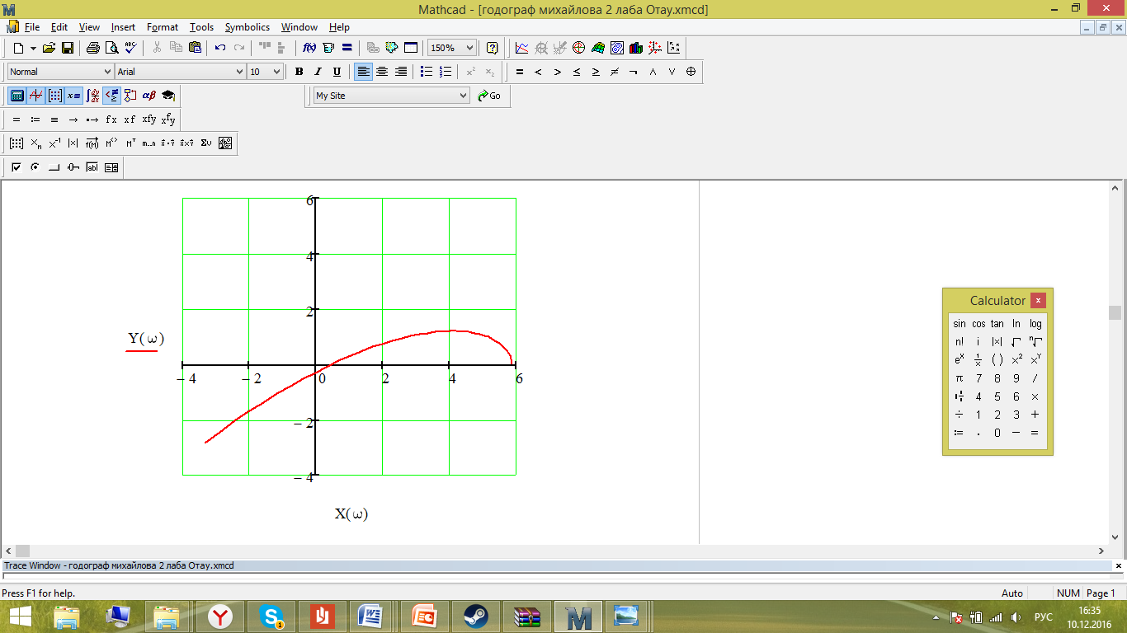

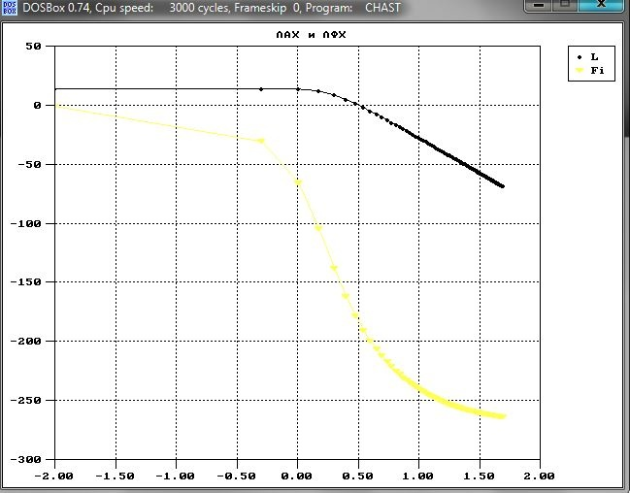

Переходный процесс для коэффициента усиления 1.1Ку:

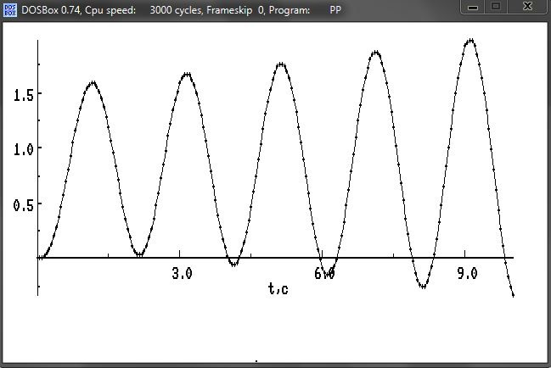

Вывод: в данной системе от величины коэффициента усиления напрямую зависит устойчивость системы, в случае, когда он граничный нельзя достоверно сказать об устойчивости, в случае, когда он больше граничного трудно сделать вывод по ЛЧХ, но на графиках переходного процесса отчетливо видно нарастание амплитуды, и также в случае где коэффициент меньше граничного отчетливо видно уменьшение амплитуды.